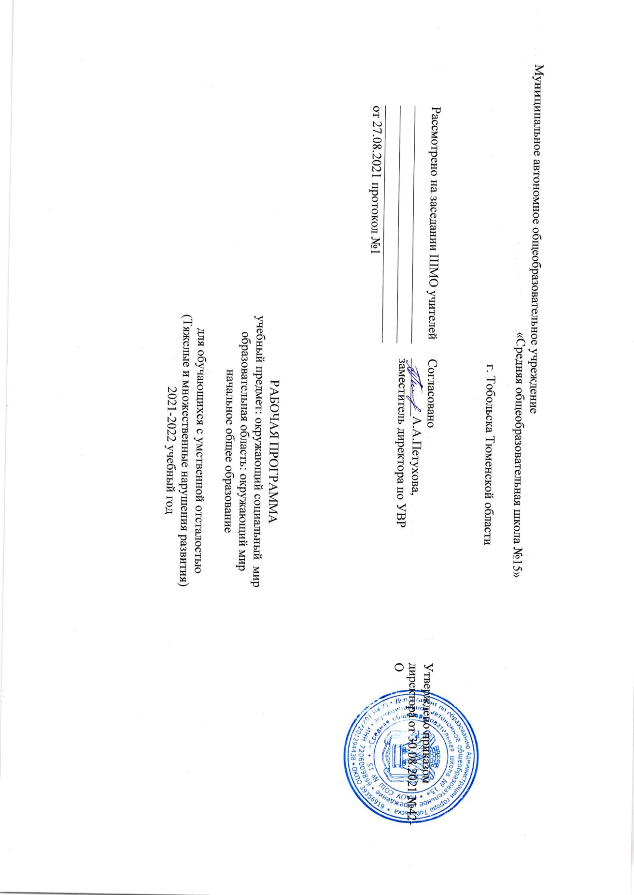

Пояснительная записка
Рабочая программа составлена на основе адаптированной основной общеобразовательной программы образования обучающихся с умеренной, тяжелой и глубокой умственной (интеллектуальными нарушениями), тяжелыми и множественными нарушениями (вариант 2) в соответствии с ФГОС для обучающихся с умственной отсталостью.

Обучение детей жизни в обществе включает формирование представлений об окружающем социальном мире и умений ориентироваться в нем, включаться в социальные отношения. В силу различных особенностей физического, интеллектуального, эмоционального развития дети с ТМНР испытывают трудности в осознании социальных явлений. В связи с этим программа учебного предмета «Окружающий социальный мир» позволяет планомерно формировать осмысленное восприятие социальной действительности и включаться на доступном уровне в жизнь общества. Содержание обучения направлено на социализацию, коррекцию эмоциональной сферы, личностного развития и познавательных возможностей учеников. Содержание обучения разнообразно, что определяется многообразием различных дефектов у обучающихся
Цель обучения
– формирование представлений о человеке, его социальном окружении, ориентации в социальной среде и общепринятых правилах поведения.
— максимальное включение учащегося в образовательный процесс по ознакомлению с окружающим миром и развитию речи;
— формирование доступных им видов деятельности (элементарной учебной, игровой, деятельности общения, наблюдения, предметно-практической, трудовой).
Основные задачи:
— развитие элементарной, жизнеобеспечивающей ориентировки в пространственно-величинных, временных и количественных отношениях окружающей действительности;
— формирование практических навыков и умений на наглядно представленном материале и в бытовых ситуациях;
— формирование элементарных учебных умений;
— обучение пониманию элементарной терминологии, значимой для социально-бытовой ориентировки в окружающей действительности;
— развитие познавательных интересов жизнеобеспечивающего характера на основе ознакомления с бытовыми, здоровьесберегающими ситуациями, развитие наглядно-действенного мышления;
— закрепление полученных представлений в процессе различных видов доступной учащемуся социально-бытовой деятельности.
Коррекционные задачи:
Коррекционная направленность реализации программы обеспечивается путем использования специально организованных многообразных видов деятельности (игровой, коммуникативной, предметно-практической, двигательной, конструктивной, музыкально-ритмической), а также применения разнообразных специальных методов и приемов.
Каждая коррекционная задача включается в разные виды деятельности (по возможности). Таким способом обеспечивается динамичность, гибкость, взаимосвязь получаемых знаний, умений и навыков, создание межпредметных и межфункциональных связей. Многие виды работ, которые вводятся и отрабатываются на одном уроке, затем широко применяются на всех других уроках. Указанные в программе игры не исключают применение данных игр на других уроках.
Целенаправленное использование коррекционных методов и приемов в процессе обучения позволит корригировать недостатки восприятия, внимания, представлений об окружающем мире, коммуникативной функции, а также поможет обеспечить развитие зрительно-слухового восприятия, зрительно-двигательной координации, координации движений обеих рук, развитие общей моторики и мелкой моторики рук, а также личностно-эмоциональное развитие.

Общая характеристика учебного предмета.

В процессе обучения у ребенка формируются представления о родном городе, в котором он проживает, о России, её культуре, истории, современной жизни. Знакомясь с рукотворными объектами и социальными явлениями окружающей действительности, ребенок учится выделять их характерные признаки, объединять в группы по этим признакам, устанавливать связи между ними. Получая представления о социальной жизни, в которую он включен, ребенок учится соотносить свое поведение и поступки других людей с нравственными ценностями (эталонами) и общепринятыми нормами поведения. Ребенок учится ориентироваться в различных ситуациях: избегать риски и угрозы его жизни и здоровью, в частности, учится быть внимательным и осторожным на улице, дома, в школе.

Жизнь в обществе предполагает следование определенным правилам. Для формирования умения соблюдать нормы поведения в обществе необходима совместная целенаправленная последовательная работа специалистов и родителей. Важно сформировать у ребенка типовые модели поведения в различных ситуациях: поездки в общественном транспорте, покупки в магазине, поведение в опасной ситуации и др. Специфика работы по программе «Окружающий социальный мир» заключается в том, что занятия проводятся не только в классе, но и в местах общего пользования (парк, магазин, кафе, вокзал и т.д.) Ребенок выходит в город (поселок), знакомится с различными организациями, предоставляющими услуги населению, наблюдает за деятельностью окружающих людей, учится вести себя согласно общепринятым нормам поведения.

Для реализации программы материально-техническое обеспечение предмета включает: натуральные объекты, муляжи, макеты, предметные и сюжетные картинки, пиктограммы с изображением объектов (в школе, во дворе, в городе), действий, правил поведения и т.д. Кроме того, используются аудио и видеоматериалы, презентации, мультипликационные фильмы, иллюстрирующие социальную жизнь людей, правила поведения в общественных местах и т.д.; рабочие тетради с различными объектами окружающего социального мира для раскрашивания, вырезания, наклеивания.

Место предмета в учебном плане
Предметная область: Окружающий мир
o Сроки изучения учебного предмета: с 01.09.2021г. по 31.05.2022г.
o Количество часов на изучение предмета: 34 урока в год (20 мин одно занятие)
o Количество учебных недель: 34 недели
Программа представлена следующими разделами:
«Предметы и материалы, изготовленные человеком», «Предметы быта», «Транспорт», «Традиции и обычаи».
Все разделы программы взаимосвязаны и соответствуют различным этапам формирования социально окружающего мира у детей. При составлении индивидуальных планов для работы с детьми выбор конкретного раздела программы зависит от возраста ребенка, особенностей его развития и поставленных коррекционнной программы.
Личностные и предметные результаты освоения конкретного учебного предмета
В соответствии с требованиями ФГОС к АООП для обучающихся с умеренной, тяжелой, глубокой умственной отсталостью, с ТМНР (вариант 2) результативность обучения каждого обучающегося оценивается с учетом особенностей его психофизического развития и особых образовательных потребностей. В связи с этим требования к результатам освоения образовательных программ представляют собой описание возможных результатов образования данной категории обучающихся

Планируемые результаты освоения учебного предмета «ОКРУЖАЮЩИЙ СОЦИАЛЬНЫЙ МИР»
Личностные | Предметные результаты | Базовые
Обогащается личностный опыт взаимодействия с предметами окружающего мира.  Развитие тактильных ощущений кистей рук и расширение тактильного опыта.  Научится пользоваться ножницами;  Узнавание предметов, изготовленных из дерева (стол, полка, деревянные игрушки, двери и др.).  Узнавание предметов, изготовленных из ткани (одежда, скатерть, штора, покрывала, постельное бельё, обивка мебели и др.).  Формируется понятие «Новый Год», елочные украшения.  Обогащение реального опыта взаимодействия с окружающим миром.  Различает изученные электроприборы (телевизор, утюг, лампа, вентилятор, микроволновая печь, электрический чайник ) и предметы мебели, наземный транспорт.  Формируются представления о социальных ролях людей (пассажир, пешеход, правилах поведения согласно социальным ролям | Представления о мире, созданном руками человека  · Интерес к объектам, созданным человеком.  · Представления о доме, школе, о расположенных в них и рядом объектах (мебель, одежда, посуда, игровая площадка, и др.), о транспорте и т.д.  Накопление положительного опыта сотрудничества и участия в общественной жизни.  · Использование простейших эстетических ориентиров/эталонов о внешнем виде, на праздниках, в хозяйственно-бытовой деятель. | Подготовка ребенка к нахождению и обучению в среде сверстников, к эмоциональному, коммуникативному взаимодействию с группой обучающихся.  Формирование учебного поведения: 1) направленность взгляда (на говорящего взрослого, на задание.  Умение выполнять инструкции педагога:- понимает жестовую инструкцию; понимает инструкцию по пиктограммам; - выполняет стереотипную инструкцию (отрабатываемая с конкретным учеником на данном этапе обучения).  - выполняет действие способом рука-в-руке;  - подражает действиям, выполняемы педагогом;- последовательно выполняет отдельные операции действия по образцу педагога.

Содержание курса.
Программа представлена следующими разделами:
«Предметы и материалы, изготовленные человеком», «Предметы быта», «Транспорт», «Традиции и обычаи».
Все разделы программы взаимосвязаны и соответствуют различным этапам формирования социально окружающего мира у детей. При составлении индивидуальных планов для работы с детьми выбор конкретного раздела программы зависит от возраста ребенка, особенностей его развития и поставленных коррекционнной программы.

Тематический план

Предметы и материалы, изготовленные человеком. | 12 ч
Традиции и обычаи | 6 ч
Предметы быта. | 8 ч.
Транспорт | 8 ч.

КАЛЕНДАРНО-ТЕМАТИЧЕСКОЕ ПЛАНИРОВАНИЕ
«ОКРУЖАЮЩИЙ СОЦИАЛЬНЫЙ МИР»

№№п/п | Тема урока | Дата | Кол-во часов
 | Что такое школа
1 | Учебные вещи. |  | 2
2 | Игрушки. |  | 2
3 | Учебные вещи и игрушки. Сходство и различая. Назначение. |  | 2
4 | У каждой вещи своё место (порядок в классе). |  | 2
5 | Предметы мебели и их назначение (диван, стол, стул, шкаф). |  | 2
 | Предметы быта |  | 2
6 | Предметы мебели и их назначение (диван, стол, стул, шкаф).
7 | Предметы посуды и их назначение. |  | 2
8 | Представление об электроприборах (чайник, телевизор,утюг) |  | 2
9 | Обследование предметов быта (посуда, мебель)
10 | Игры с кинетическим песком |  | 2
11 | Игры с конструктором. |  | 3
12 | Фрукты: груша, яблоко. Сравнение по цвету, форме, величине, вкусу, запаху. |  | 1
13 | Овощи: морковь, огурец. Сравнение. |  | 2
14 | Овощи: помидор, картофель. Сравнение.
15 | Сравнение овощей и фруктов. |  | 2
 | Моя семья
16 | Моя семья. Работа с пиктограммами «мама», «папа», «бабушка», «дедушка». |  | 2
17 | Семья: мама, папа, брат, сестра. Различение членов своей семьи. |  | 2
18 | Профессии. Работа с пиктограммами (врач, повар, шофёр, учитель). |  | 2
19 | Повторение, обобщение изученных тем. |  | 1
 | ИТОГО ЧАСОВ: - 34 урока

Учебно – методическое обеспечение

Предметы для нанизывания на стержень (кольца, шары, бусины), предметы для сжимания (мячи различной фактуры, разного диаметра), вставления (стаканчики одинаковой величины), конструкторы, пазлы.
• Наглядный и дидактический (демонстрационный и индивидуальный) материал по темам: «Времена года», «Праздники», «Деревья», «Птицы», «Человек и его тело», «Древесина», «Огонь», «Воздух», «Мальчики и девочки», «Рыбы», «Насекомые», «Ягоды», «Грибы», «Садовые цветочно-декоративные растения», «Дикорастущие цветочно-декоративные растения», «Комнатные растения», «Календарь», «Погода», «Средства гигиены», «Одежда и обувь», «Дом и двор», «Объекты и явления природы», «Транспорт», «Посуда», «Бытовая техника», «Город», «Музыкальные инструменты»; муляжи внутренних органов человека, пособие «Скелет человека».
Набор пиктограмм; мнемокартинки, коммуникативная тетрадь. Набор геометрических фигур (треугольник, квадрат, круг, прямоугольник); игровые наборы «Нумикон», логические блоки Дьенеша, цветные счетные палочки Кюизенера, конструктор «Лего», счетный материал; настольный калькулятор, оснащенный крупными клавишами и дисплеем большего размера циркульл, линейка без шкалы, линейка.
• Набор инструментов для ухода за комнатными растениями.
• Магнитофон, компьютер, проектор, видеоматериалы

